Федеральное государственное бюджетное образовательное учреждение
высшего образования Воронежский государственный университет
Межведомственный комитет по рудообразованию Отделения наук о Земле РАН
Российский фонд фундаментальных исследований
Международная ассоциация по генезису рудных месторождений (МАГРМ-IAGOD)
Комиссия МАГРМ по россыпным месторождениям
Научный совет по проблемам литологии и осадочным полезным
ископаемым при Отделении наук о Земле РАН (НС ЛОПИ)
Российское минералогическое общество
Администрация Воронежской области
Департамент по недропользованию по Центральному ФО (ЦЕНТРНЕДРА)

приглашают принять участие в

XVI Международном совещании по геологии россыпей и месторождений кор выветривания (РКВ–2020)
«Россыпи и месторождения кор выветривания XXI века:
задачи, проблемы, решения».
14–16 сентября 2020 г.
г. Воронеж

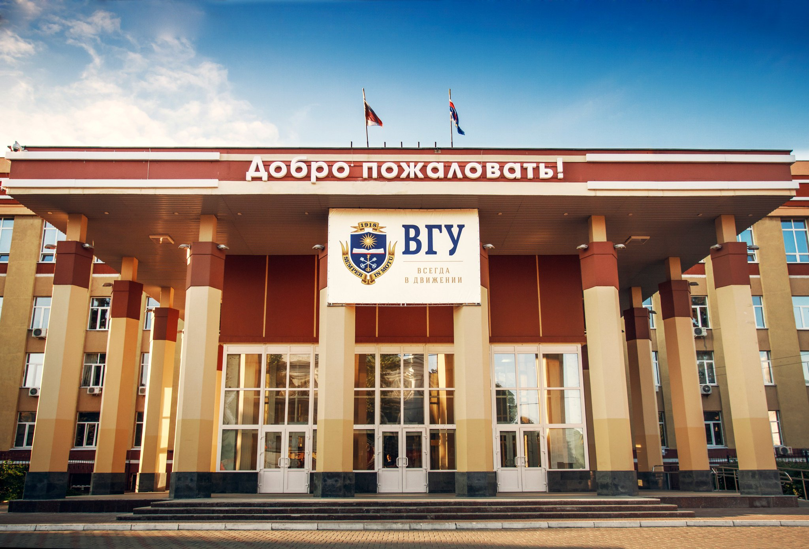
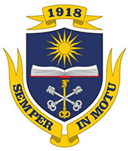

ВТОРОЙ ЦИРКУЛЯР

Тематика Совещания
1. Генетические типы месторождений россыпей и кор выветривания стратегического сырья.
2. Эволюция экзогенного рудогенеза.
3. Исследование системы «первичный источник – коры выветривания – россыпь»; использование россыпей для поисков коренных месторождений.
4. Россыпи алмазов: сырьевое и поисковое значение.
5. Техногенно-минеральные образования и происходящие в них преобразования.
6. Технологии и экономика месторождений россыпей и кор выветривания.
7. Моделирование россыпеобразующих систем и процессов.

ПРОГРАММНЫЙ КОМИТЕТ:

Председатели:
Бортников Н.С., академик, член Президиума РАН, научный руководитель ИГЕМ РАН
Ендовицкий Д. А. д.э.н., ректор ФГБОУ ВО ВГУ

Члены программного комитета:
Баранников А.Г., д.г.-м.н., г. Екатеринбург, УГГУ
Боева Н.М., д.г.-м.н., ИГЕМ РАН, г. Москва
Бойко Н.И., д.г.-м.н., ЮФУ, г. Ростов-на-Дону
Быховский Л.З., д.г.-м.н., ВИМС, г. Москва
Гаврилов Ю.О., д.г.-м.н., председатель НС по проблемам литологии и осадочных полезных ископаемых ОНЗ РАН
Иванов А.И., д.г.-м.н., научный руководитель ЦНИГРИ, г. Москва
Калинин Ю.А., д.г.-м.н., ИГМ СО РАН, г. Новосибирск
Кременецкий А.А., д.г.-м.н., научный руководитель ИМГРЭ, г. Москва
Лаломов А.В., д.г.-м.н., ИГЕМ РАН, г. Москва
Левченко Е.Н.,д.г.-м.н., зам. ген.директора ИМГРЭ, г. Москва
Наумов В.А., д.г.-м.н., директор ЕНИ ПГНИУ
Наумова О.Б., д.г.-м.н., зав. кафедрой ПГНИУ
Никифорова З.С. д.г.-м.н. ИГАМБ СО РАН, г. Якутск
Никулин И.И. д.г.-м.н., заместитель директора по развитию ГРР Норильскгеология.

Печенкин И.Г., д.г.-м.н., советник генерального директора ВИМС, г. Москва
Смирнов А.Н., д.г.-м.н., первый зам. ген. директора ВНИИОкеангеология, г. Санкт-Петербург
Толстов А.В., д.г.-м.н., директор НИГП АЛРОСА, г. Мирный, Якутия
Шмаков И.И. к.г.-м.н., главный геолог АЛРОСА-Зимбабве
Шумилов Ю.В., профессор, д.г.-м.н., ФГБУ ВНИИ Природы, г. Москва
Lebarge W. Geological Service of Canada, Geoplacer ltd.

ОРГАНИЗАЦИОННЫЙ КОМИТЕТ:

Председатель:
Ненахов В.М., д.г.-м.н., декан геологического ф-та ВГУ
Зам. председателя:
Савко А.Д., д.г.-м.н., профессор ВГУ
Плаксенко А.Н. д.г.-м.н., профессор, академик АГН, председатель правления Воронежского Регионального Отделения РОСГЕО
Ученый секретарь:
Крайнов А.В., к.г.-м.н., доцент кафедры исторической геологии и палеонтологии ВГУ
Технический секретарь:
Бондаренко С.В., к.г.-м.н., доцент кафедры общей геологии и геодинамики ВГУ

Члены оргкомитета:
Савицкий М.Ф., начальник департамента по недропользованию по ЦФО Центрнедра
Бойко П.С. к. г.-м. н., нач. отдела геологии и лицензирования по Воронежской области Департамента по недропользованию по ЦФО Центрнедра
Карякин А.Ф. руководитель Центрально-Черноземного межрегионального управления Федеральной службы по надзору в сфере природопользования
Андреенков В.В. к. г.-м. н., нач. отдела геологии и лицензирования по Липецкой и Тамбовской областям Департамента по недропользованию по ЦФО Центрнедра
Погорельцев И.А. к. г.-м. н., нач. отдела геологии и лицензирования по Белгородской и Курской областям Департамента по недропользованию по ЦФО Центрнедра

ВАЖНЫЕ ДАТЫ:
Начало регистрации – 15 декабря 2019 г.
Окончание подачи тезисов – 30 апреля 2020 г.
Рассылка программы Совещания – 01 августа 2020 г.
Сроки проведения Совещания – 14–16 сентября 2020 г.

Предварительная программа экскурсий 17–18 сентября 2020 г.
- КМА (разновозрастные коры выветривания по железистым кварцитам)
- Редкометалльно-титановая россыпь месторождение «Центральное» (Тамбовская обл.)
- Павловский карьер (ильменитовые россыпи ближнего переноса).
- Карьер Латненского месторождения огнеупорных глин (наиболее полный разрез меловых отложений).
Дополнительная информация по экскурсиям будет размещена на сайте.

АДРЕС оргкомитета:
394018, Россия, г. Воронеж, Университетская площадь, 1

Технический секретарь Бондаренко Светлана Владимировна
Тел. +7(473)220-89-26
e-mail: rkv-2020@mail.ru

Информация о Совещании размещена на сайте
https://agora.guru.ru/rkv-2020

Предложения по организации работы конференции приветствуются

ПРОСЬБА ОТ ОРГКОМИТЕТА
РАСПРОСТРАНЯТЬ ИНФОРМАЦИЮ О СОВЕЩАНИИ

Для подачи заявки на поддержку совещания от РФФИ необходимо представить научную программу мероприятия с подробным описанием тематик секций с указанием докладчиков и перечнем докладов. В связи с этим УБЕДИТЕЛЬНАЯ ПРОСЬБА:
При регистрации (не позднее 31 марта) прислать в оргкомитет Конференции регистрационную информацию:
- ФИО;
- название доклада;
- тематика доклада (из прилагаемого списка);
- название организации.

ОФОРМЛЕНИЕ ТЕЗИСОВ ДОКЛАДОВ

Каждый участник может представить не более двух статей в качестве первого автора.
Поля со всех сторон 2 см, формат А4, ориентация вертикальная.

Индекс УДК (Arial 12 жирный, выравнивание по левому краю без отступа абзаца)
Название доклада на русском языке (Arial 12 жирный, выравнивание по центру без отступа абзаца)
(пустая строка)
Иванов В.А.¹, Петров О.Б.² (Arial 10, жирный)
(пустая строка)
1 – Воронежский государственный университет. Россия, 394018, г. Воронеж, Университетская площадь, 1, ivanov@geol.vsu.ru
2 – Институт геологии рудных месторождений, петрографии, минералогии и геохимии РАН. Россия, 119017, Москва, Старомонетный пер. 35, petrov@igem.ru (Arial 10, курсив, сведения об авторах даются без сокращений)
(пустая строка)
Аннотация на русском языке (до 200 слов, Arial 10, жирный)
Ключевые слова на русском языке: (не более трех слов, Arial 10)
(пустая строка)
Текст доклада (на русском или английском языках). Шрифт Arial 10, интервал одинарный, отступ абзаца 1 см, выравнивание по ширине. Запрещается использовать для выравнивания знаки табуляции и пробелы. Подзаголовки, если они необходимы, выделяются жирным шрифтом в том же абзаце. Объём текста, включая аннотацию, ключевые слова, рисунки, таблицы и литературу не должен превышать 2 страницы.
Рисунки должны быть чёрно-белыми, чёткими, полутоновые фотографии – контрастными, с разрешением не менее 300 dpi, все линии на диаграммах − не тоньше 0.35 мм. Качество рисунков должно допускать их уменьшение в 2 раза без потери информации. Рисунки в текст не вставляются, а прилагаются отдельно в форматах JPG, TIFF или BMP. Рисунки, представленные в файлах Word, Excel, Power Point не будут опубликованы. Подписи под рисунками вставляются в текст после абзаца со ссылкой на рисунок (рис. 1) и отделяются пустыми строками.
(пустая строка)
Рис. 1. Химический состав самородного золота
(пустая строка)
Таблицы не более 16 см в ширину и 24 см в высоту вставляются в текст при помощи средств MS Word. Использование таблиц, требующих горизонтальной ориентации страницы не допускается.
Ссылки на источники даются в круглых скобках (Шило, 2002), (Шило и др., 1973), (Lehmann et al., 1999), (Россыпные…, 1997).
Ссылки на гранты даются в конце текста и выделяются курсивом.
(Пустая строка)
Литература (в алфавитном порядке, Arial, 10, отступ абзаца 1 см, выравнивание по ширине):
Бортников Н.С., Лобанов К.В., Волков А.В. и др. Месторождения стратегических металлов Арктической зоны // Геология рудных месторождений. 2015. Т. 57. № 6. С.479-500.
Россыпные месторождения России и других стран СНГ / Под ред. Н.П.Лаверова, Н.Г.Патык-Кара. М.: Научный мир, 1997.
Савко А.Д., Шевырев Л.Т. Ультратонкое золото. Воронеж: ВГУ, 2001. 151 с
Lalomov A.V., Chefranov R.M., Naumov V.A. et. al. Typomorphic features of placer gold of Vagran cluster (the Northern Urals) and search indicators for primary bedrock gold deposits. Ore Geology Reviews 85 (2017) 321–335.
(пустая строка)
Название доклада на английском языке (Arial 12 жирный, выравнивание по центру без отступа абзаца)
(пустая строка)
Ivanov V.A., ¹, Petrov O.B² (Arial 10, жирный)
(пустая строка)
¹ Voronezh State University, Russia, 394018, Voronezh, Universitetskaya pl. 1, ivanov@geol.vsu.ru
² Institute of geology of ore deposits, petrography, mineralogy and geochemistry RAS; Russia, 119017, Moscow, Staromonetny 35, petrov@igem.ru, (Arial 10, курсив)
(пустая строка)
Аннотация на английском языке (до 200 слов, Arial 10, жирный)
Ключевые слова на английском языке: (не более трех слов, Arial 10)

Текст статьи должен быть представлен в формате DOC, использование формата DOCХ не допускается. Файл именуется по фамилии первого автора латинскими буквами (ivanov.doc), рисунки именуются ivanov-ris1.jpg, ivanov-ris2.jpg. Объем текста с рисунками не должен превышать 2 Мб. Оргкомитет оставляет за собой право исключить материалы, не соответствующие тематике совещания и требованиям по их оформлению.

Материалы просим прислать в Оргкомитет по электронному адресу rkv-2020@mail.ru не позднее 30 апреля 2020 г.
До встречи на Совещании!

